Міністерство освіти і науки України
Національний технічний університет України
«Київський політехнічний інститут імені Ігоря Сікорського»
Факультет інформатики та обчислювальної техніки
Кафедра обчислювальної техніки

Лабораторна робота №1

з дисципліни
«Об’єктно-орієнтоване програмування»

на тему
«Знайомство із середовищем розробки та складання модульних проєктів програм»

Виконала: Перевірив:
студентка групи ІМ-55 Рекечинський Д. О.
Поліщук Анна Валентинівна
Номер в списку - 23

Київ 2026
Завдання:
- Створити у обраному середовищі розробки проєкт з ім’ям Lab1.
- Написати вихідний текст програми згідно варіанту завдання.
- Скомпілювати вихідний текст і отримати виконуваний файл програми.
- Перевірити роботу програми. За потреби налагодити програму.
- Проаналізувати та прокоментувати результати та вихідний текст програми.
Завдання згідно варіанту:
В1 = 3: Вікно діалогу з елементом списку (List Box) та двома кнопками: [Так] і [Відміна]. У список автоматично записуються назви груп нашого факультету. Якщо вибрати потрібний рядок списку і натиснути [Так], то у головному вікні повинен відображатися текст вибраного рядка списку.
В2 = 0: Вікно діалогу для вводу тексту, яке має стрічку вводу (Edit Control) та дві кнопки: [Так] і [Відміна]. Якщо ввести рядок тексту і натиснути [Так], то у головному вікні повинен відображатися текст, що був введений.
Варіанти визначено за номером у списку Ж = 23: В1 = Ж mod 4 = 23 mod 4 = 3; В2 = (Ж + 1) mod 4 = 24 mod 4 = 0.
Для обох варіантів створено два пункти меню – «Робота1» та «Робота2».
- При виборі пункту меню «Робота1» виконується варіант В1 (діалог зі списком груп).
- При виборі пункту меню «Робота2» виконується варіант В2 (діалог із рядком вводу).
- Вихідний текст функції В1 запрограмовано в окремому модулі module1.py, а В2 – в окремому модулі module2.py. Проєкт складається з головного файлу lab1.py та файлів модулів module1.py і module2.py.
- Callback-функції вікон діалогу не видимі зовні модулів, ресурси (опис вікон діалогу) не винесені за межі модулів.
- Якщо виводиться наступне вікно діалогу, то попереднє закривається автоматично.
- Імпорт коду з одного модуля в інший не використовується. Спільна логіка винесена в окремий файл utils.py.
Код:
lab1.py:
import tkinter as tk
from tkinter import ttk

import module1
import module2

class MainWindow(tk.Tk):
def __init__(self):
super().__init__()
self.title("Lab1")
self.geometry("480x240")
self._dialog = None
menubar = tk.Menu(self)
menubar.add_command(label="Робота1", command=self._work1)
menubar.add_command(label="Робота2", command=self._work2)
self.config(menu=menubar)

self._text = tk.StringVar(value="")
ttk.Label(self, textvariable=self._text, font=("Segoe UI", 16),
wraplength=440, anchor="center").pack(expand=True, fill="both")

def _close_current_dialog(self):
if self._dialog is not None and self._dialog.winfo_exists():
self._dialog.destroy()
self._dialog = None

def _show(self, text: str):
self._text.set(text)

def _work1(self):
self._close_current_dialog()
self._dialog = module1.open_dialog(self, self._show)

def _work2(self):
self._close_current_dialog()
self._dialog = module2.open_dialog(self, self._show)

if __name__ == "__main__":
MainWindow().mainloop()
module1.py:
import tkinter as tk
from tkinter import ttk

import utils

__all__ = ["open_dialog"]
_TITLE = "Вибір групи"

_GROUPS = ["ІМ-51", "ІМ-52", "ІМ-53", "ІМ-54", "ІМ-55", "ІМ-о51", "ІМ-о52"]

def open_dialog(parent: tk.Misc, on_ok) -> tk.Toplevel:
dlg = tk.Toplevel(parent)
dlg.title(_TITLE)

ttk.Label(dlg, text="Оберіть групу:").pack(padx=12, pady=(12, 4), anchor="w")

listbox = tk.Listbox(dlg, height=7, exportselection=False)
for name in _GROUPS:
listbox.insert(tk.END, name)
listbox.pack(padx=12, pady=4, fill="both", expand=True)
def _ok():
selection = listbox.curselection()
if not selection:
return
on_ok(listbox.get(selection[0]))
dlg.destroy()

def _cancel():
dlg.destroy()

buttons = ttk.Frame(dlg)
buttons.pack(padx=12, pady=12)
ttk.Button(buttons, text="Так", command=_ok).pack(side="left", padx=4)
ttk.Button(buttons, text="Відміна", command=_cancel).pack(side="left", padx=4)

listbox.bind("<Double-Button-1>", lambda _e: _ok())
dlg.bind("<Escape>", lambda _e: _cancel())

utils.make_modal(dlg, parent)
return dlg
module2.py:
import tkinter as tk
from tkinter import ttk

import utils

__all__ = ["open_dialog"]

_TITLE = "Введення тексту"

def open_dialog(parent: tk.Misc, on_ok) -> tk.Toplevel:
dlg = tk.Toplevel(parent)
dlg.title(_TITLE)

ttk.Label(dlg, text="Введіть текст:").pack(padx=12, pady=(12, 4), anchor="w")

entry = ttk.Entry(dlg, width=40)
entry.pack(padx=12, pady=4)
entry.focus_set()

def _ok():
on_ok(entry.get())
dlg.destroy()

def _cancel():
dlg.destroy()

buttons = ttk.Frame(dlg)
buttons.pack(padx=12, pady=12)
ttk.Button(buttons, text="Так", command=_ok).pack(side="left", padx=4)
ttk.Button(buttons, text="Відміна", command=_cancel).pack(side="left", padx=4)

dlg.bind("<Return>", lambda _e: _ok())
dlg.bind("<Escape>", lambda _e: _cancel())

utils.make_modal(dlg, parent)
return dlg
utils.py:
import tkinter as tk

__all__ = ["center_on_parent", "make_modal"]

def center_on_parent(win: tk.Toplevel, parent: tk.Misc) -> None:
win.update_idletasks()
x = parent.winfo_rootx() + (parent.winfo_width() - win.winfo_width()) // 2
y = parent.winfo_rooty() + (parent.winfo_height() - win.winfo_height()) // 2
win.geometry(f"+{max(x, 0)}+{max(y, 0)}")

def make_modal(win: tk.Toplevel, parent: tk.Misc) -> None:
win.transient(parent)
win.resizable(False, False)
center_on_parent(win, parent)
win.grab_set()
win.focus_set()

Робота програми:

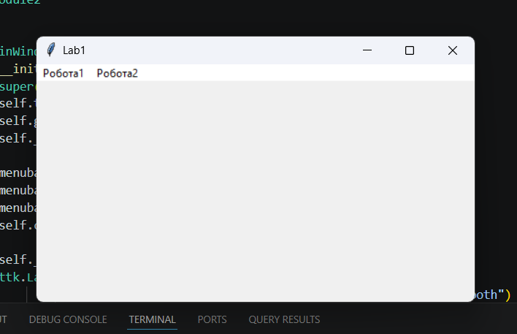

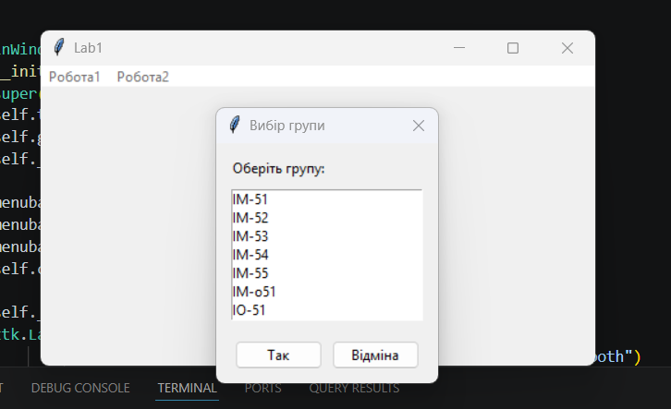
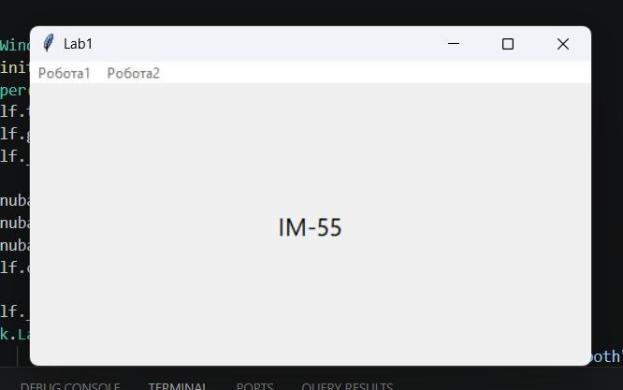
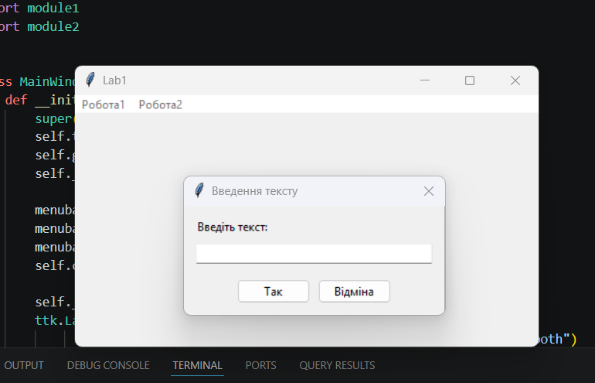
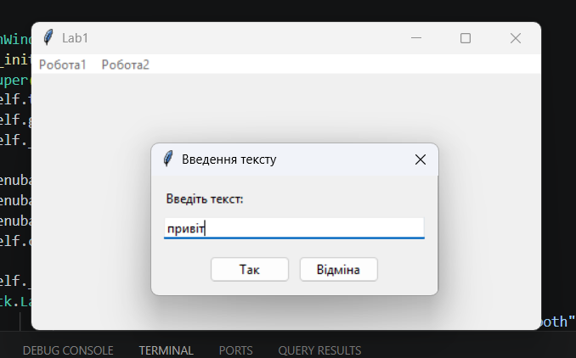
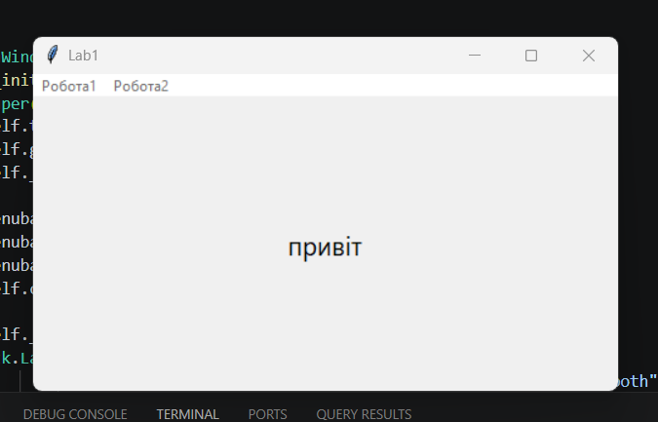
Висновок
У ході виконання лабораторної роботи я отримала перші навички створення програм із графічним інтерфейсом та модульного програмування. Для реалізації використала мову Python, середовище Visual Studio Code та бібліотеку Tkinter.
У роботі реалізовано два сценарії роботи програми. Пункт меню «Робота1» відкриває діалогове вікно зі списком груп, з якого користувач вибирає потрібний рядок. Пункт «Робота2» відкриває діалогове вікно з рядком вводу тексту. В обох випадках після натискання кнопки «Так» результат відображається у головному вікні, а кнопка «Відміна» закриває діалог без змін.
Кожен діалог розміщено в окремому модулі, який відповідає лише за свою частину функціоналу та не імпортує інші модулі. Callback-функції діалогів і їхні ресурси (заголовок, список груп) розташовані всередині модулів і недоступні ззовні. Спільний код (розташування вікна по центру та перетворення його на модальне) виведено в окремий файл utils.py, щоб не дублювати його. Головний файл відповідає за створення вікна, меню та автоматичне закриття попереднього діалогу перед відкриттям наступного.
Виконання роботи допомогло краще зрозуміти, як створювати меню, викликати діалогові вікна та передавати з них дані у головне вікно. Також я навчилась організовувати код у проєкті так, щоб він був зрозумілим і його було легко підтримувати.

